

**系统软件综合设计报告**

**编译原理分册**

**设计题目** 将算术表达式转换成三元式的程序实现

**学生姓名** 林天岳

**学 号** 2017217893

**专业班级** 计算机科学与技术17-5

**指导教师** 唐益明

**完成日期** 2020-8-24

1. **设计目的及设计要求**

设计一个语法制导翻译器，将算术表达式翻译成三元式。

要求：先确定一个定义算术表达式的文法，为其设计一个语法分析程序，为每条产生式配备一个语义子程序，按照一遍扫描的语法制导翻译方法，实现翻译程序。对用户输入的任意一个正确的算术表达式，程序将其转换成三元式输出

1. **开发环境描述**

算法部分java8 idea ultimate 2020

界面部分React.JS + materialUI + Echarts.JS

**三、设计内容、主要算法描述**

主要思想：首先对用户输入语句进行词法分析，存入对应数据结构，在对其进行LR1语法分析，再根据分析栈获取中间表达式，再根据由语义子程序递归生成对应语法树。

**四、设计的输入和输出形式**

输入：合法的算数表达式，可包含变量

输出：JSON格式+语法树

例如：输入 a+b*c-234*value

输出：

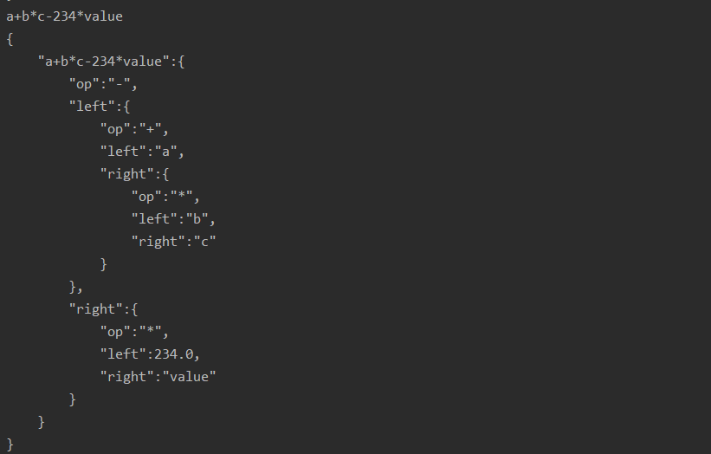

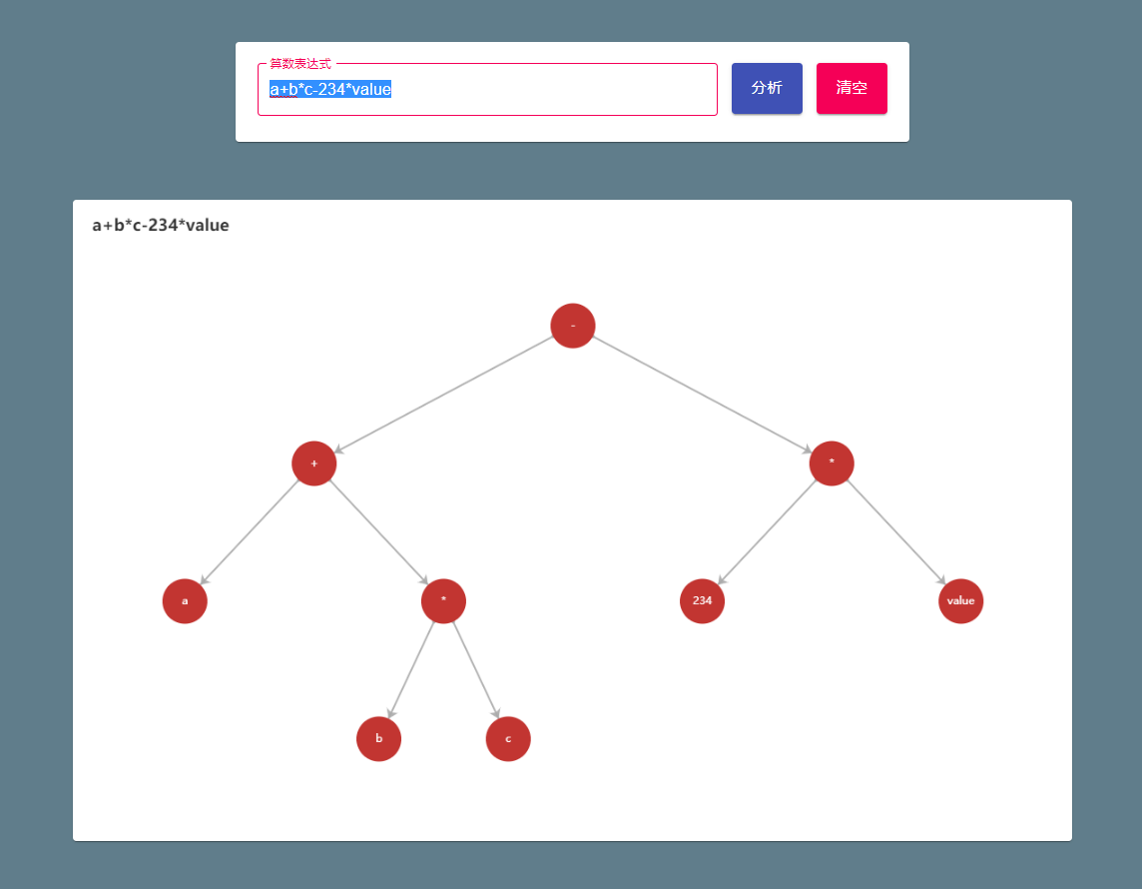

**五、程序运行的结果**

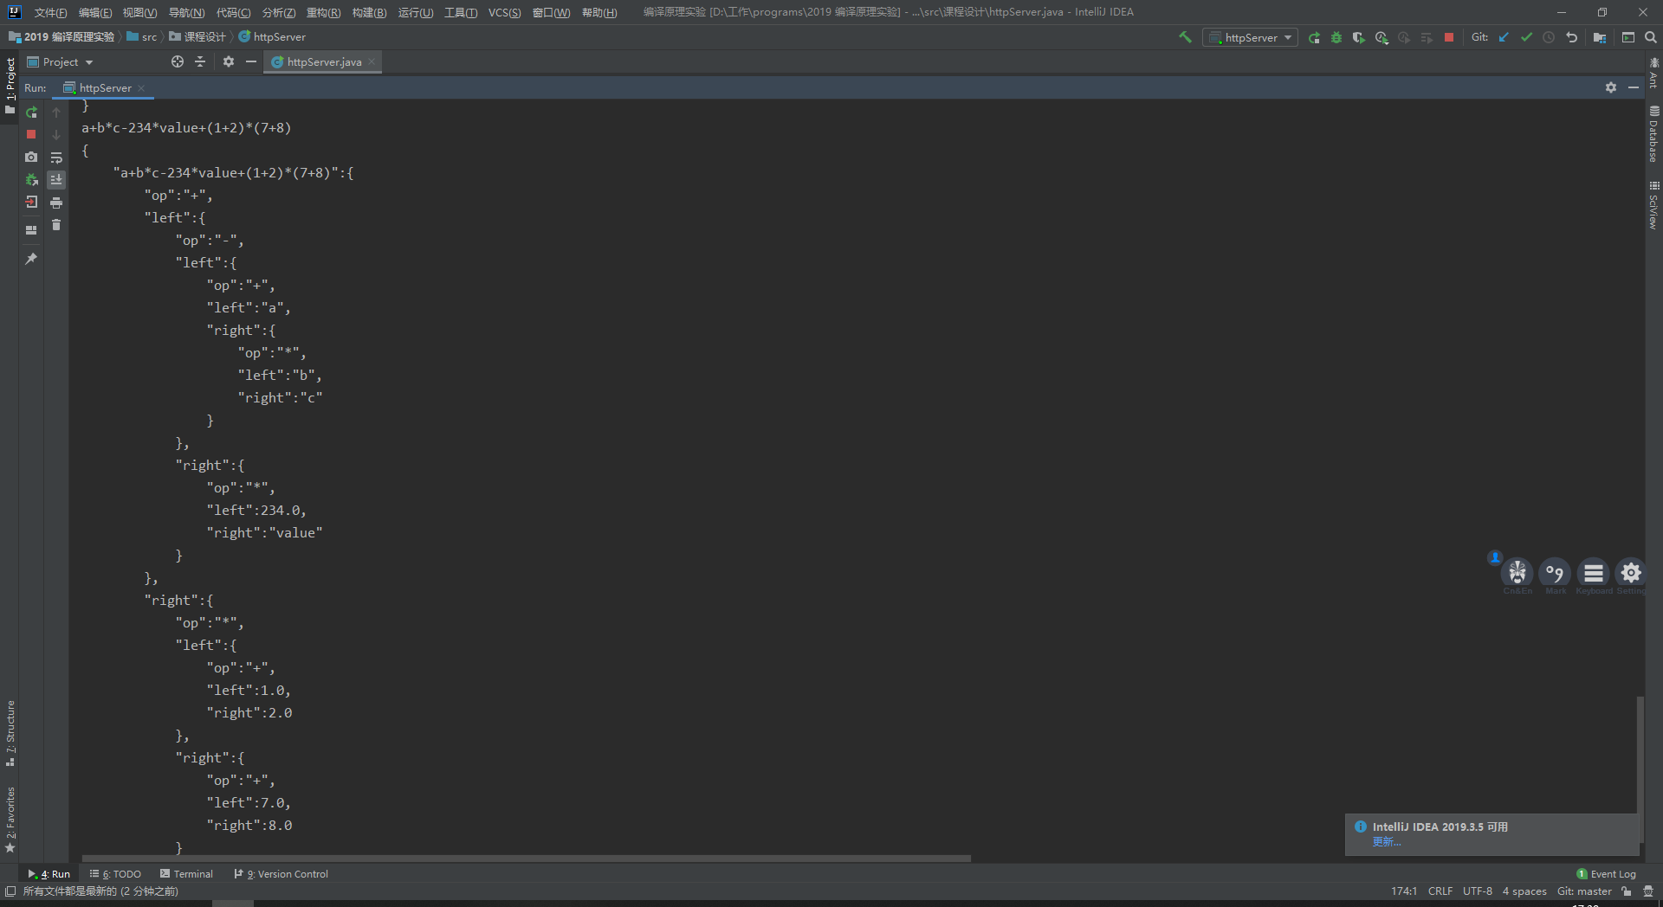

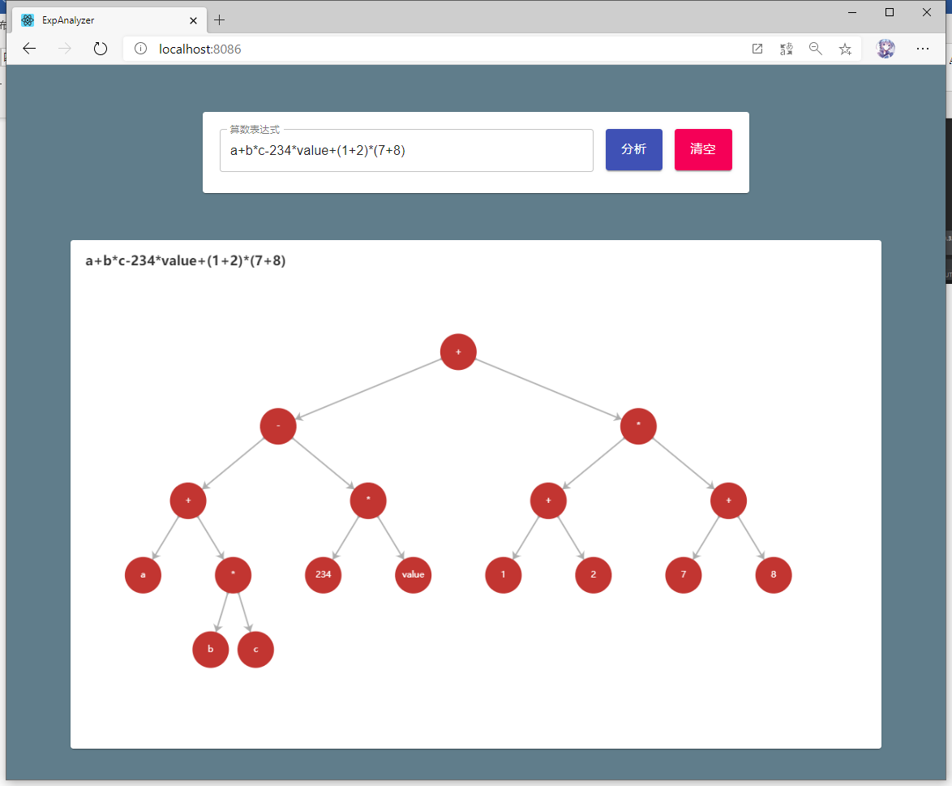

**六、总结**

本次实验是建立在之前实验的基础上的。由于词法分析器和LR1分析器做的比较完善，所以简单修改就可以直接使用。设计cell结构，保存类型与原始数据信息，数值类型toString()返回类型，算符返回符号，生成RL1直接识别的结构。如果输入表达式正确无误，则可以得到语法分析栈。此时再使用对应的语法分析程序，对于每一条产生式，递归生成对应语法树。

界面部分，主要是对于语法树的渲染展示。使用对应的算法，确定位置并使用Echart.JS展示。

**七、源程序清单作为报告的附件。**

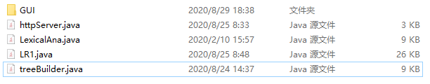

**全部代码已上传**[**https://github.com/DriverLin/Compilation-principle**](https://github.com/DriverLin/Compilation-principle)

**以下为cell生成和语法分析程序部分代码**

1. **package** 课程设计;
3. **import** java.beans.JavaBean;
4. **import** java.io.*;
5. **import** java.net.HttpURLConnection;
6. **import** java.net.URL;
7. **import** java.net.http.HttpRequest;
8. **import** java.nio.charset.StandardCharsets;
9. **import** java.nio.file.Files;
10. **import** java.nio.file.Paths;
11. **import** java.util.*;
12. **import** java.util.regex.Pattern;
14. **import** com.alibaba.fastjson.JSON;
15. **import** com.alibaba.fastjson.JSONArray;
16. **import** com.alibaba.fastjson.annotation.JSONField;
17. **import** com.alibaba.fastjson.serializer.SerializerFeature;
19. **public** **class** treeBuilder {
20. **public** String getResult(String arg) **throws** IOException {
21. analyser analyser =  **new** analyser("S`->E\n" +
22. "E->E+T | E-T|T\n" +
23. "T->T*F | T/F|F\n" +
24. "F->(E) | i");
25. LinkedHashMap res = **new** LinkedHashMap();
26. res.put(arg,analyser.ana(arg));
27. String beautify = JSON.toJSONString(res, SerializerFeature.PrettyFormat, SerializerFeature.WriteMapNullValue,
28. SerializerFeature.WriteDateUseDateFormat);
29. **return** beautify;
31. }
32. }
34. **class** analyser{
35. LR1 sol;
36. **public** analyser(String rule){
37. sol = **new** LR1(rule);
38. }
39. **public** Object ana(String exp){
40. Stack res = sol.analyse(**new** Express(InitExp(exp)));
41. **if** ( !((Map)res.pop()).get("action").equals("acc")) {
42. **return** "ExpressionError";
43. }
44. Node head = **new** Node(**new** Cell("s","E"));
45. getNodes(res,head);
46. simplify(head);
47. **return** simplePrintNode(head);
48. }
49. **private** List<Cell> InitExp_2(String exp) {
50. List<Cell> result = **new** ArrayList<>();
51. List<String> symbols = Arrays.asList("\\+", "-", "\\*", "/", "\\(", "\\)");
52. **for** (String sym : symbols) {
53. exp = exp.replaceAll(sym,"|"+sym+"|");
54. }
55. exp = exp.replaceAll("\\|\\|","|");
56. **for** (String s : exp.split("\\|")) {//切片问题  ()在首部会导致切片问题 |(|123|+|456|)| -> ["","(","123","+","456",")"]
57. **if**(s.equals("")){
58. **continue**;
59. }
60. **if**("+-*/()".contains(s)){
61. result.add(**new** Cell("s",s));
62. }
63. **else**{
64. result.add(**new** Cell("i",s));
65. }
66. }
67. **return** result;
68. }
69. **private** List<Cell> InitExp(String exp){
70. List cells = **new** ArrayList();
71. LexicalAna lexicalAna = **new** LexicalAna();
72. **for** (Result result : lexicalAna.Solve(**new** String[]{exp})) {
73. **if**(result.kind.equals("常数") || result.kind.equals("标识符") ){
74. cells.add(**new** Cell("i",result.word));
75. }
76. **else** {
77. cells.add(**new** Cell("s",result.word));
78. }
79. }
80. **return** cells;
81. }
82. **private** **void** getNodes(Stack processRec,Node head){
83. **if**(processRec.empty()){
84. **return**;
85. }
86. **if**(head == **null**){
87. **return**;
88. }
89. Map rec = (Map)processRec.pop();
90. Object action = rec.get("action");
91. **if**(action.getClass().equals(**new** Cell().getClass())){
92. Cell cell = (Cell)action;
93. //            System.out.println("回填"+cell.getValue());
94. **if**(cell.getType().equals("i")){//是数据而不是()
95. head.cell = cell;//数据回填
96. }
97. }
98. **else** {
99. String act = (String)action;
100. String [] expRight = act.split("->")[1].split("");
101. **if**(expRight.length == 3){ //运算操作
102. head.left = **new** Node(**new** Cell("s",expRight[0]));
103. head.center = **new** Node(**new** Cell("s",expRight[1]));
104. head.right = **new** Node(**new** Cell("s",expRight[2]));
105. }
106. **else** {//变换操作
107. head.left = **null**;
108. head.right = **null**;
109. head.center = **new** Node(**new** Cell("s",expRight[0]));
110. }
111. }
112. getNodes(processRec,head.right);
113. getNodes(processRec,head.center);
114. getNodes(processRec,head.left);
115. **return**;
116. }
117. **private** String printNode(Node head){
118. **if**(head == **null**) {
119. **return** "null";
120. }
121. **return** String.format("{\"head\":\"%s\",\"left\":%s,\"center\":%s,\"right\":%s}",head.cell.getValue(),printNode(head.left),printNode(head.center),printNode(head.right) );
122. }
123. **private** **void**  simplify(Node head){
124. **if**(head == **null**){
125. **return**;
126. }
127. **if**(head.left == **null** && head.right == **null** && head.center != **null**) {
128. head.cell = head.center.cell;
129. head.left = head.center.left;
130. head.right = head.center.right;
131. head.center = head.center.center;//顺序
132. }
133. **if**(head.left!=**null**&&head.left.cell.getValue().equals("(")){
134. head.left = **null**;
135. }
136. **if**(head.right!=**null**&&head.right.cell.getValue().equals(")")){
137. head.right = **null**;
138. }
139. simplify(head.left);
140. simplify(head.center);
141. simplify(head.right);
142. }
143. **private** Object simplePrintNode(Node head){
144. **if**( head.left != **null** && head.right != **null** && head.center !=**null**){
145. Data data = **new** Data();
146. data.setOp(simplePrintNode(head.center));
147. data.setLeft(simplePrintNode(head.left));
148. data.setRight(simplePrintNode(head.right));
149. **return** data;
150. }
151. **if**( head.left == **null** && head.right == **null** && head.center!=**null**){
152. **return** simplePrintNode(head.center);
153. }
154. **if**(head.left == **null** && head.center == **null** && head.right == **null**){
155. String value = head.cell.getValue();
156. **if**(head.cell.getType().equals("i")){//数字或者未知数
157. **if**(Pattern.matches("(-?\\d*)\\.?\\d+", head.cell.getValue())){
158. **return** value.contains(".")? Double.parseDouble(value) : Integer.parseInt(value) ;
159. }**else** {
160. **return** value;
161. }
162. }
163. **else** {
164. **return** value;//运算符
165. }
166. }
167. **return** **null**;
168. }
169. }
171. **class** Cell {
172. String type;
173. String value;
174. **int** index;
175. **static** **int** count = 0;
176. Cell(){
177. **this**.type = **null**;
178. **this**.value = **null**;
179. **this**.index = -1;
180. }
181. Cell(String type, String value){
182. **this**.type =  type;
183. **this**.value = value;
184. **if**( **this**.type.equals("i") ){
185. index = count;
186. count++;
187. }
188. **else**{
189. index = -1;
190. }
191. }
192. @Override
193. **public** String toString() {
194. **return** type.equals("i")? type : value;
195. }
196. **public** String getValue() {
197. **return** value;
198. }
199. **public** String getType() {
200. **return** type;
201. }
202. }
204. **class** Express{
205. List<Cell> cells;
206. **public** Express(List<Cell> cells){
207. **this**.cells = cells;
208. }
209. @Override
210. **public** String toString() {
211. StringBuffer sb = **new** StringBuffer();
212. cells.forEach(N -> sb.append(N));
213. **return** sb.toString();
214. }
215. **public** List<Cell> getCells() {
216. **return** cells;
217. }
218. }
220. **class** Node{
221. Node left;
222. Node center;
223. Node right;
224. Cell cell;
225. **public** Node(Cell value){
226. **this**.cell = value;
227. left = **null**;
228. center = **null**;
229. right = **null**;
230. }
231. @Override
232. **public** String toString() {
233. **return** cell.toString();
234. }
235. }
237. @JavaBean
238. **class** Data{
239. @JSONField(ordinal = 0)
240. **private** Object op;
241. @JSONField(ordinal = 1)
242. **private** Object left;
243. @JSONField(ordinal = 2)
244. **private** Object right;
245. **public** **void** setOp(Object op) {
246. **this**.op = op;
247. }
248. **public** **void** setLeft(Object left) {
249. **this**.left = left;
250. }
251. **public** **void** setRight(Object right) {
252. **this**.right = right;
253. }
254. **public** Object getOp() {
255. **return** op;
256. }
257. **public** Object getLeft() {
258. **return** left;
259. }
260. **public** Object getRight() {
261. **return** right;
262. }
263. @Override
264. **public** **int** hashCode() {
265. **return** (op.hashCode() + "/" + left.hashCode() + "/" + right.hashCode()).hashCode();
266. }
267. }